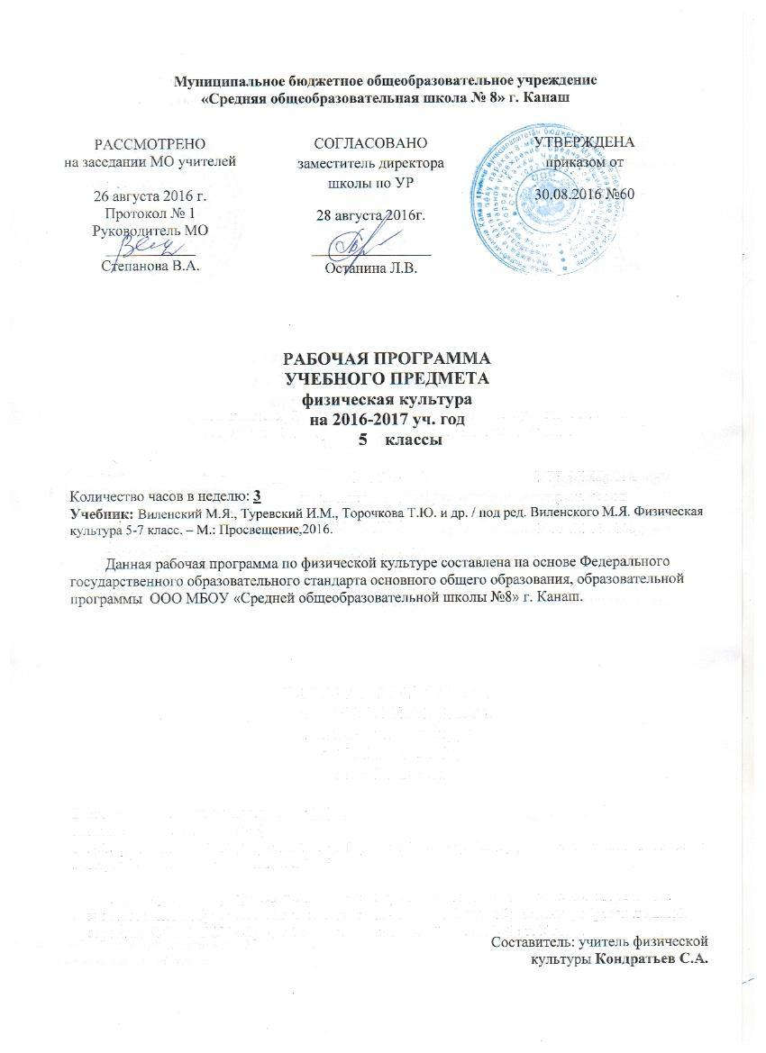

ПЛАНИРУЕМЫЕ РЕЗУЛЬТАТЫ
Личностные результаты освоения основной образовательной программы:
1) воспитание российской гражданской идентичности: патриотизма, уважения к Отечеству, прошлое и настоящее многонационального народа России; осознание своей этнической принадлежности, знание истории, языка, культуры своего народа, своего края, основ культурного наследия народов России и человечества; усвоение гуманистических, демократических и традиционных ценностей многонационального российского общества; воспитание чувства ответственности и долга перед Родиной;
2) формирование ответственного отношения к учению, готовности и способности обучающихся к саморазвитию и самообразованию на основе мотивации к обучению и познанию, осознанному выбору и построению дальнейшей индивидуальной траектории образования на базе ориентировки в мире профессий и профессиональных предпочтений, с учётом устойчивых познавательных интересов, а также на основе формирования уважительного отношения к труду, развития опыта участия в социально значимом труде;
3) формирование целостного мировоззрения, соответствующего современному уровню развития науки и общественной практики, учитывающего социальное, культурное, языковое, духовное многообразие современного мира;
4) формирование осознанного, уважительного и доброжелательного отношения к другому человеку, его мнению, мировоззрению, культуре, языку, вере, гражданской позиции, к истории, культуре, религии, традициям, языкам, ценностям народов России и народов мира; готовности и способности вести диалог с другими людьми и достигать в нём взаимопонимания;
5) освоение социальных норм, правил поведения, ролей и форм социальной жизни в группах и сообществах, включая взрослые и социальные сообщества; участие в школьном самоуправлении и общественной жизни в пределах возрастных компетенций с учётом региональных, этнокультурных, социальных и экономических особенностей;
6) развитие морального сознания и компетентности в решении моральных проблем на основе личностного выбора, формирование нравственных чувств и нравственного поведения, осознанного и ответственного отношения к собственным поступкам;
7) формирование коммуникативной компетентности в общении и сотрудничестве со сверстниками, детьми старшего и младшего возраста, взрослыми в процессе образовательной, общественно полезной, учебно-исследовательской, творческой и других видов деятельности;
8) формирование ценности здорового и безопасного образа жизни; усвоение правил индивидуального и коллективного безопасного поведения в чрезвычайных ситуациях, угрожающих жизни и здоровью людей, правил поведения на транспорте и на дорогах;
9) формирование основ экологической культуры соответствующей современному уровню экологического мышления, развитие опыта экологически ориентированной рефлексивно-оценочной и практической деятельности в жизненных ситуациях;
10) осознание значения семьи в жизни человека и общества, принятие ценности семейной жизни, уважительное и заботливое отношение к членам своей семьи;
11) развитие эстетического сознания через освоение художественного наследия народов России и мира, творческой деятельности эстетического характера.

Метапредметные результаты освоения основной образовательной программы основного общего образования должны отражать:
1) умение самостоятельно определять цели своего обучения, ставить и формулировать для себя новые задачи в учёбе и познавательной деятельности, развивать мотивы и интересы своей познавательной деятельности;
2) умение самостоятельно планировать пути достижения целей, в том числе альтернативные, осознанно выбирать наиболее эффективные способы решения учебных и познавательных задач;
3) умение соотносить свои действия с планируемыми результатами, осуществлять контроль своей деятельности в процессе достижения результата, определять способы действий в рамках предложенных условий и требований, корректировать свои действия в соответствии с изменяющейся ситуацией;
4) умение оценивать правильность выполнения учебной задачи, собственные возможности её решения;
5) владение основами самоконтроля, самооценки, принятия решений и осуществления осознанного выбора в учебной и познавательной деятельности;
6) умение определять понятия, создавать обобщения, устанавливать аналогии, классифицировать, самостоятельно выбирать основания и критерии для классификации, устанавливать причинно-следственные связи, строить логическое рассуждение, умозаключение (индуктивное, дедуктивное и по аналогии) и делать выводы;
7) умение создавать, применять и преобразовывать знаки и символы, модели и схемы для решения учебных и познавательных задач;
8) смысловое чтение;
9) умение организовывать учебное сотрудничество и совместную деятельность с учителем и сверстниками; работать индивидуально и в группе: находить общее решение и разрешать конфликты на основе согласования позиций и учёта интересов; формулировать, аргументировать и отстаивать своё мнение;
10) умение осознанно использовать речевые средства в соответствии с задачей коммуникации для выражения своих чувств, мыслей и потребностей; планирования и регуляции своей деятельности; владение устной и письменной речью, монологической контекстной речью;
11) формирование и развитие компетентности в области использования информационно-коммуникационных технологий (далее ИКТ– компетенции);
12) формирование и развитие экологического мышления, умение применять его в познавательной, коммуникативной, социальной практике и профессиональной ориентации.
Предметные результаты:

В результате изучения курса физической культуры в 5 классе:

Способы двигательной (физкультурной) деятельности
Выпускник научится:
- использовать занятия физической культурой, спортивные игры и спортивные соревнования для организации индивидуального отдыха и досуга, укрепления собственного здоровья, повышения уровня физических кондиций;
- составлять комплексы физических упражнений оздоровительной, тренирующей и корригирующей направленности, подбирать индивидуальную нагрузку с учетом функциональных особенностей и возможностей собственного организма;
- классифицировать физические упражнения по их функциональной направленности, планировать их последовательность и дозировку в процессе самостоятельных занятий по укреплению здоровья и развитию физических качеств;
- самостоятельно проводить занятия по обучению двигательным действиям, анализировать особенности их выполнения, выявлять ошибки и своевременно устранять их;
- тестировать показатели физического развития и основных физических качеств, сравнивать их с возрастными стандартами, контролировать особенности их динамики в процессе самостоятельных занятий физической подготовкой;
- взаимодействовать со сверстниками в условиях самостоятельной учебной деятельности, оказывать помощь в организации и проведении занятий, освоении новых двигательных действия, развитии физических качеств, тестировании физического развития и физической подготовленности.

Выпускник получит возможность научиться:
- вести дневник по физкультурной деятельности, включать в него оформление планов проведения самостоятельных занятий физическими упражнениями разной функциональной направленности, данные контроля динамики индивидуального физического развития и физической подготовленности;
- проводить занятия физической культурой с использованием оздоровительной ходьбы и бега, лыжных прогулок и туристических походов, обеспечивать их оздоровительную направленность;
- проводить восстановительные мероприятия с использованием банных процедур и сеансов оздоровительного массажа.

Физическое совершенствование
Выпускник научится:
- выполнять комплексы упражнений по профилактике утомления и перенапряжения организма, повышению его работоспособности в процессе трудовой и учебной деятельности;
- выполнять общеразвивающие упражнения, целенаправленно воздействующие на развитие основных физических качеств (силы, быстроты, выносливости, гибкости и координации);
- выполнять акробатические комбинации из числа хорошо освоенных упражнений;
- выполнять гимнастические комбинации на спортивных снарядах из числа хорошо освоенных упражнений;
- выполнять легкоатлетические упражнения в беге и прыжках (в высоту и длину);
- выполнять передвижения на лыжах скользящими способами ходьбы, демонстрировать их технику умения последовательно чередовать в процессе прохождения тренировочных дистанций (для снежных регионов России);
- выполнять спуски и торможения на лыжах с пологого склона одним из разученных способов;
- выполнять основные технические действия и приемы игры в футбол в условиях учебной и игровой деятельности;

- выполнять основные технические действия и приемы игры в волейбол в условиях учебной и игровой деятельности;
- выполнять основные технические действия и приемы игры в баскетбол в условиях учебной и игровой деятельности;
- выполнять тестовые упражнения на оценку уровня индивидуального развития основных физических качеств.

Выпускник получит возможность научиться:
- выполнять комплексы упражнений лечебной физической культуры с учетом имеющихся индивидуальных нарушений в показателях здоровья;
- преодолевать естественные и искусственные препятствия с помощью разнообразных способов лазания, прыжков и бега;
- осуществлять судейство по одному из осваиваемых видов спорта;
- выполнять тестовые нормативы по физической подготовке.
По окончании 5 класса учащиеся должны уметь:
- рассматривать физическую культуру как явление культуры, выделять исторические этапы её развития, характеризовать основные направления и формы её организации в современном обществе;
- использовать занятия физической культурой, спортивные игры и спортивные соревнования для организации индивидуального отдыха и досуга, укрепления собственного здоровья, повышения уровня физических кондиций;
- выполнять акробатические комбинации из числа хорошо освоенных упражнений;
- выполнять гимнастические комбинации на спортивных снарядах из числа хорошо освоенных упражнений;
- выполнять легкоатлетические упражнения в беге и прыжках
(в высоту и длину);
- выполнять основные технические действия и приёмы игры в футбол, волейбол, баскетбол в условиях учебной и игровой деятельности.
По окончании 6 класса учащиеся должны уметь:
- рассматривать физическую культуру как явление культуры, выделять исторические этапы её развития, характеризовать основные направления и формы её организации в современном обществе;
- использовать занятия физической культурой, спортивные игры и спортивные соревнования для организации индивидуального отдыха и досуга, укрепления собственного здоровья, повышения уровня физических кондиций;
- выполнять акробатические комбинации из числа хорошо освоенных упражнений;
- выполнять гимнастические комбинации на спортивных снарядах из числа хорошо освоенных упражнений;
- выполнять легкоатлетические упражнения в беге и прыжках
(в высоту и длину);
- выполнять основные технические действия и приёмы игры в футбол, волейбол, баскетбол в условиях учебной и игровой деятельности.
Содержание курса
5 класс:
Знания о физической культуре
Мифы и легенды о зарождении Олимпийских игр древности. Исторические сведения о древних Олимпийских играх.Физическое развитие человека. Характеристика его основных показателей. Осанка как показатель физического развития человека. Характеристика основных средств формирования правильной осанки и профилактики её нарушений. Режим дня его основное содержание и правила планирования. Утренняя гимнастика и её влияние на работоспособность человека. Физкультминутки (физкультпаузы), их значение для профилактики утомления в условиях учебной и трудовой деятельности.Закаливание организма. Правила безопасности и гигиенические требования во время закаливающих процедур.
Способы двигательной (физкультурной) деятельности
Соблюдение требований безопасности и гигиенических правил при подготовке мест занятий, выборе инвентаря и одежды для проведения самостоятельных занятий оздоровительной физической культурой, физической и технической подготовкой (в условиях спортивного зала и открытой спортивной площадки).Выбор упражнений и составление индивидуальных комплексов для утренней зарядки, физкультминуток и физкультпауз. Самонаблюдение за индивидуальным физическим развитием по его основным показателям (длина и масса тела, окружность грудной клетки, осанка). Самонаблюдение за индивидуальными показателями физической подготовленности (самостоятельное тестирование физических качеств). Самоконтроль изменения частоты сердечных сокращений (пульса) во время занятий физическими упражнениями, определение режимов физической нагрузки.
Физическое совершенствование
Комплексы упражнений для развития гибкости и координации движений, формирования правильной осанки, регулирования массы тела с учётом индивидуальных особенностей физического разбития и полового созревания. Комплексы упражнений для формирования стройной фигуры. Комплексы упражнений утренней зарядки, физкультминуток и физкультпауз. Комплексы дыхательной гимнастики и гимнастики для профилактики нарушений зрения.
Гимнастика с основами акробатики. Организующие команды и приёмы: построения и перестроения на месте и в движении.
Акробатические упражнения: кувырок вперёд в группировке; кувырок назад в упор присев; кувырок назад из стойки на лопатках в полушпагат;
Опорные прыжки: прыжок на гимнастического козла с последующим спрыгиванием; опорный прыжок через гимнастического козла ноги врозь.
Упражнения на гимнастическом бревне (девочки): передвижения ходьбой, бегом, приставными шагами, прыжками; повороты стоя на месте и прыжком.

Упражнения на гимнастической перекладине : из виса стоя толчком двумя переход в упор; из упора, опираясь на левую (правую) руку, перемах правой (левой) вперёд; из упора правая (левая) впереди, опираясь на левую (правую) руку, перемах правой (левой) назад.
Лёгкая атлетика. Беговые упражнения: бег на длинные, средние и короткие дистанции; высокий старт; низкий старт; ускорения с высокого старта; спринтерский бег; гладкий равномерный бег; эстафетный бег; бег с преодолением препятствий; кроссовый бег.
Прыжковые упражнения: прыжок в длину с разбега способом «согнув ноги»; прыжок в высоту с разбега способом «перешагивание».
Упражнения в метании малого мяча: метание малого мяча с места в вертикальную неподвижную мишень; метание малого мяча по движущейся (катящейся) мишени; метание малого мяча по движущейся (летящей) мишени; метание малого мяча с разбега по движущейся мишени; метание малого мяча на дальность с разбега (трёх шагов).
Спортивные игры. Баскетбол: ведение мяча шагом, бегом, змейкой, с обеганием стоек; ловля и передача мяча двумя руками от груди; передача мяча одной рукой от плеча; передача мяча при встречном движении; передача мяча одной рукой снизу; передача мяча одной рукой сбоку; передача мяча двумя руками с отскока от пола; бросок мяча двумя руками от груди с места.
Волейбол: прямая нижняя подача; верхняя прямая подача; приём и передача мяча двумя руками снизу; приём и передача мяча сверху двумя руками; передача мяча сверху двумя руками назад; передача мяча в прыжке.
Футбол: ведение мяча; удар по неподвижному и катящемуся мячу внутренней стороной стопы; удар по неподвижному и катящемуся мячу внешней стороной стопы; остановка катящегося мяча внутренней стороной стопы.
Лыжная подготовка
Развитие координации: перенос тяжести тела с лыжи на лыжу (на месте, в движении, прыжком с опорой на палки); комплексы общеразвивающих упражнений с изменением поз тела, стоя на лыжах; скольжение на правой (левой) ноге после двух­трёх шагов; спуск с горы с изменяющимися стойками на лыжах; подбирание предметов во время спуска в низкой стойке.
Развитие выносливости: передвижение на лыжах в режиме умеренной интенсивности, в чередовании с прохождением отрезков в режиме большой интенсивности, с ускорениями; прохождение тренировочных дистанций.
Плавание.Технические действия в воде. Стили плавания. Плавание произвольным стилем.
Тематическое планирование

№ п/п | Название темы | Количество часов
1 | Основы знаний о физической культуре | В процессе урока
2 | Способы физкультурной деятельности | 5
2 | Подвижные игры | 17
3 | Гимнастика с элементами акробатики | 21
4 | Легкоатлетические упражнения | 21
5 | Лыжная подготовка | 18
6 | Элементы спортивных игр | 13
7 | Плавание | 10
 | ИТОГО: | 105

